Проект Фитономика

Главная страница клиента ЛК

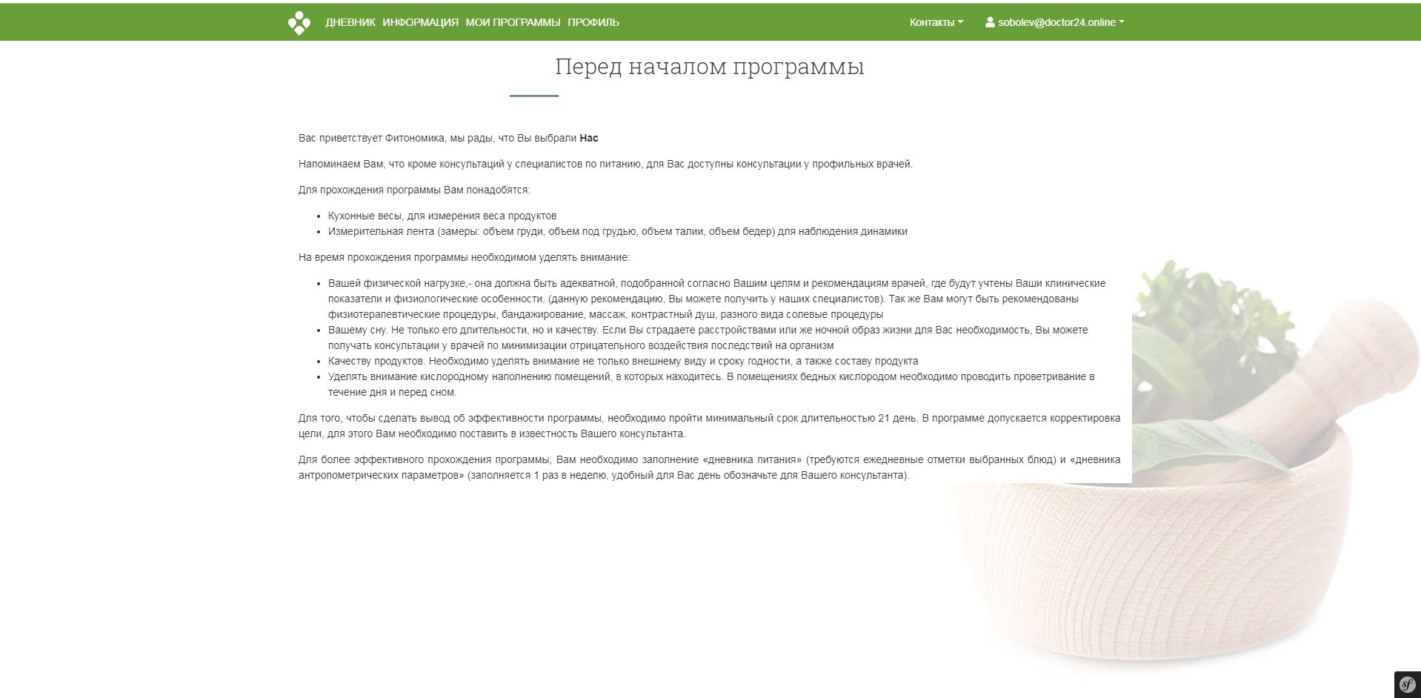
Анкетирование. Перед началом анкетирования
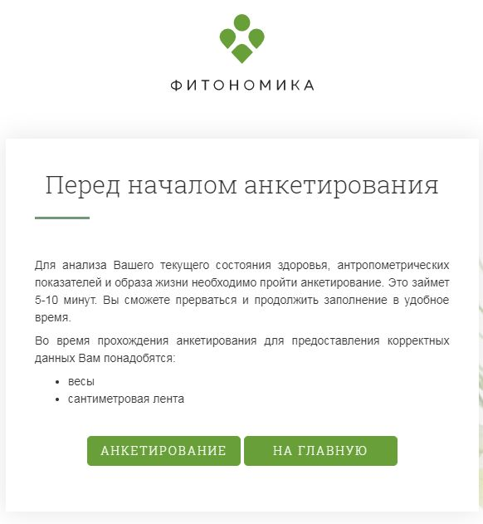

Анкетирование. Первичная анкета
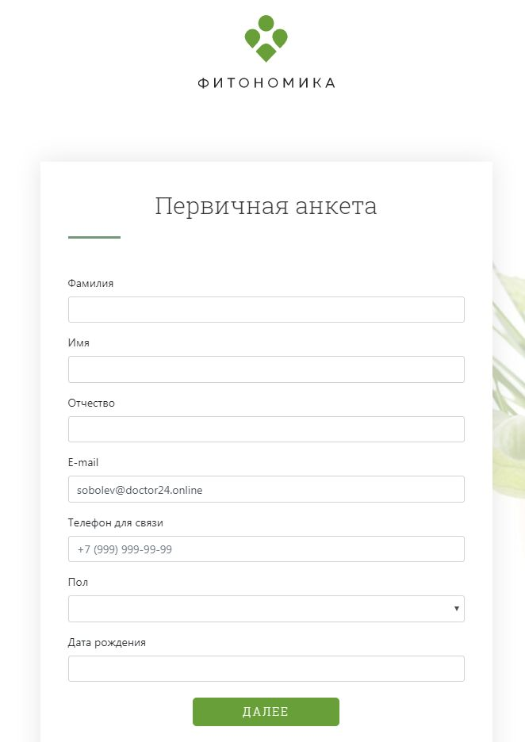

Анкетирование. Анкета клиента
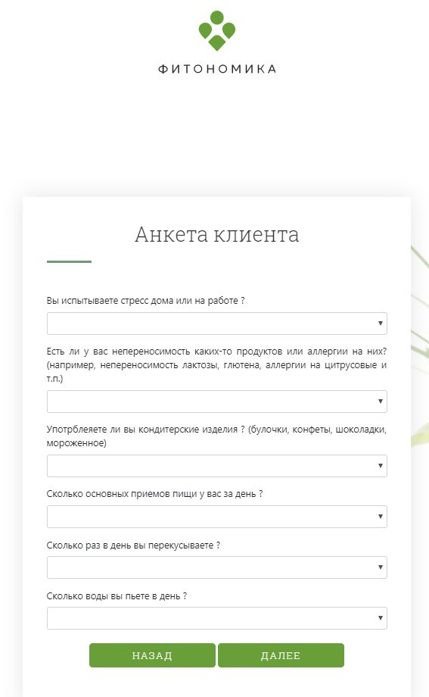
Анкетирование. Анкета клиента 1 этап
Анкетирование. Анкета клиента 2 этап.
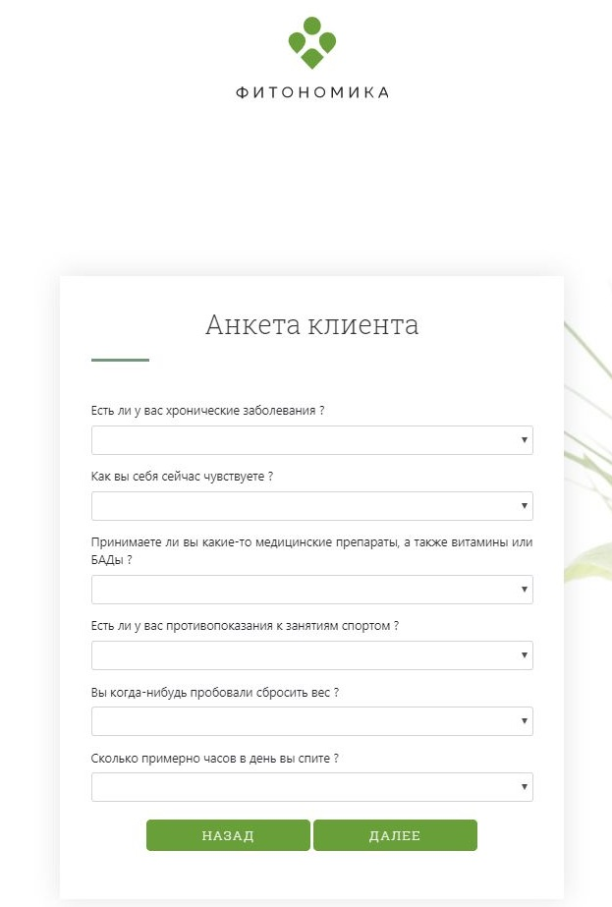

Анкетирование. Анкета клиента 3 этап
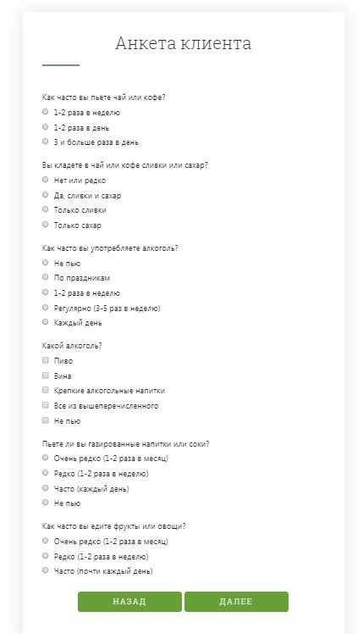
Анкетирование. Ингредиенты
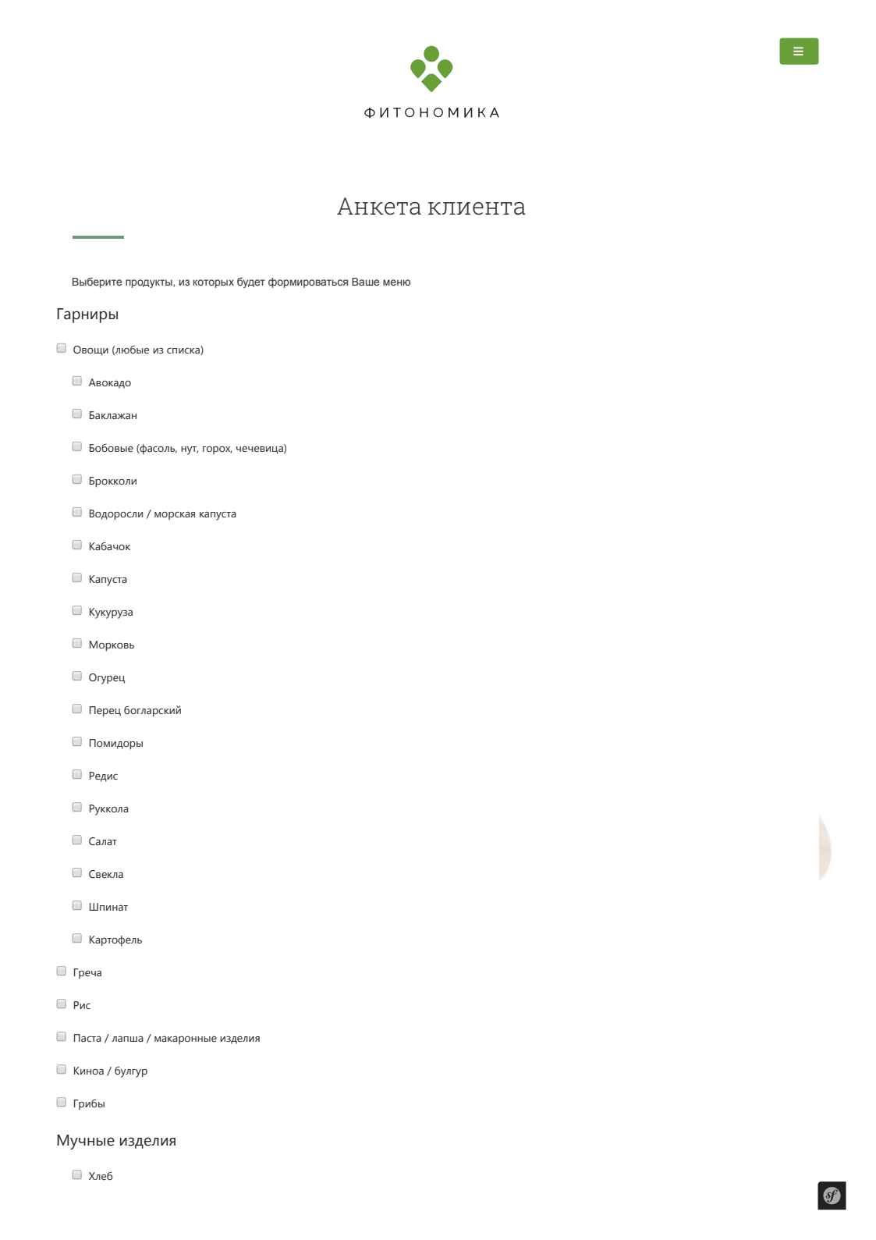
Анкетирование. Завершение
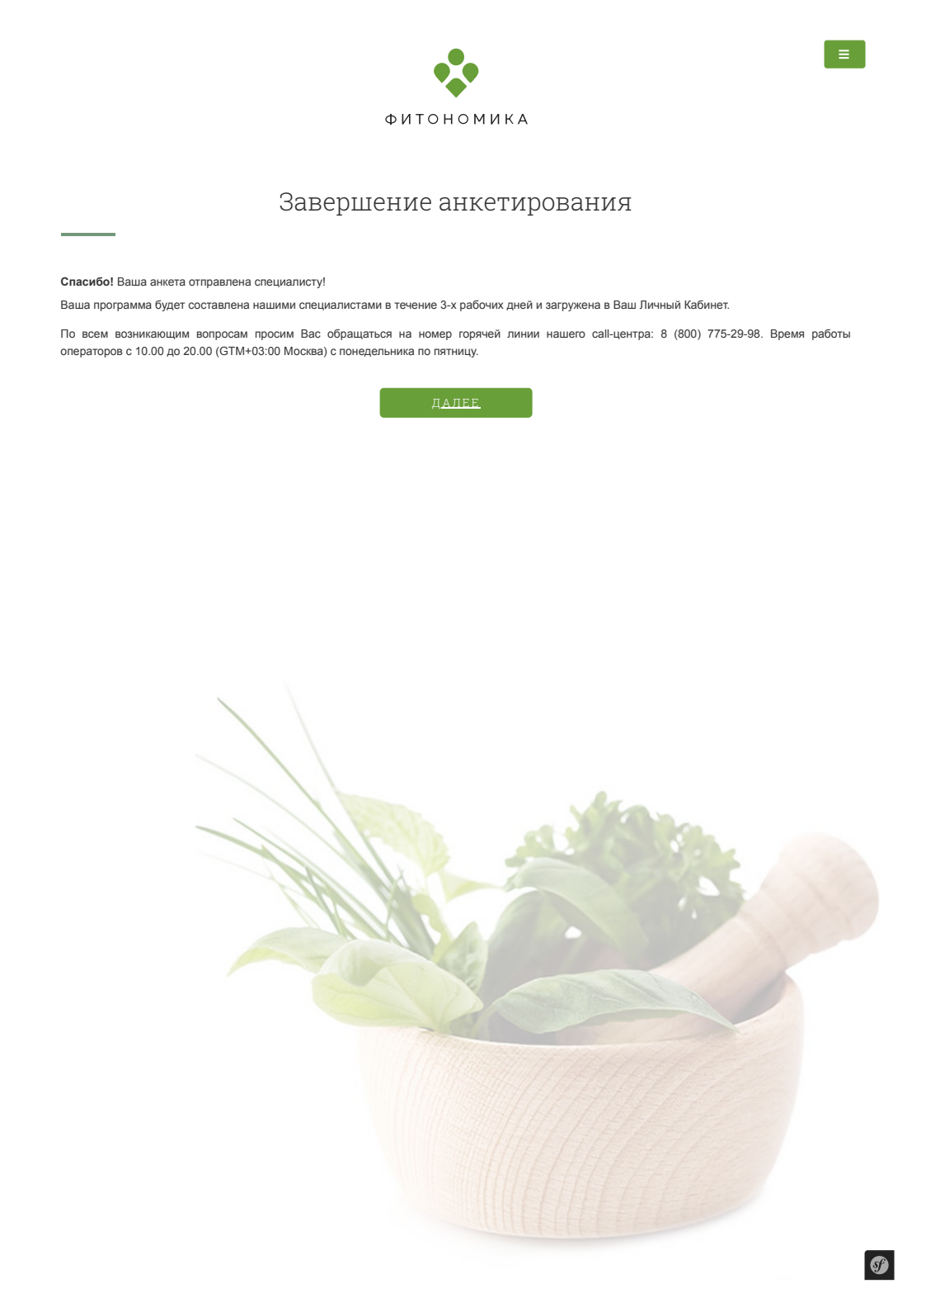

Дневник питания
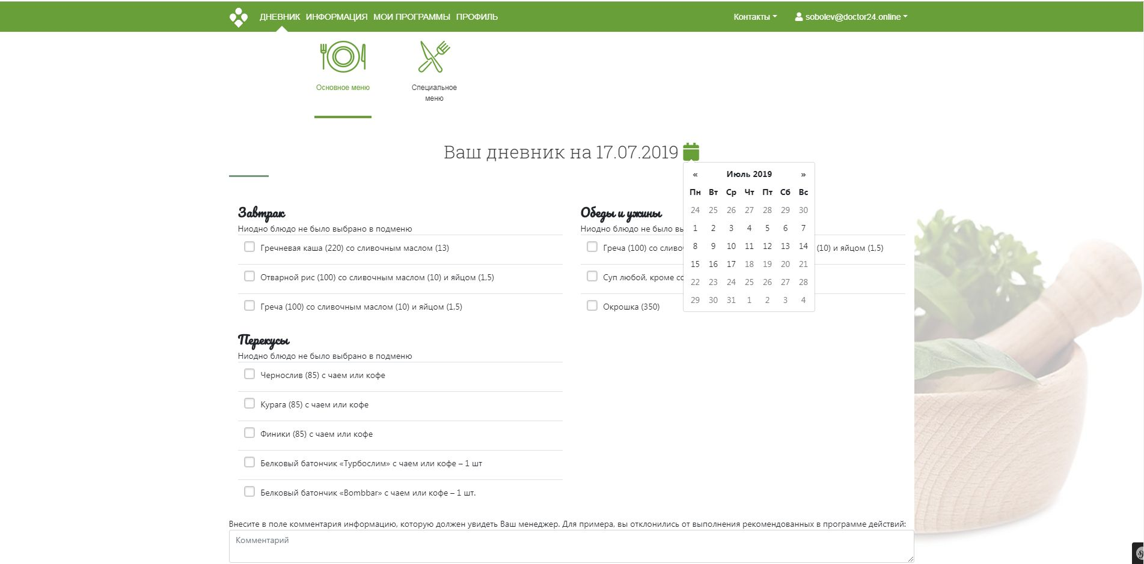
Программа питания
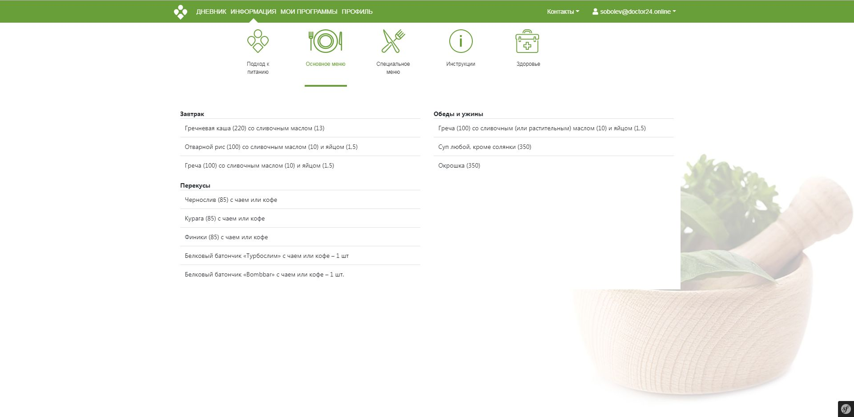

Программа питания
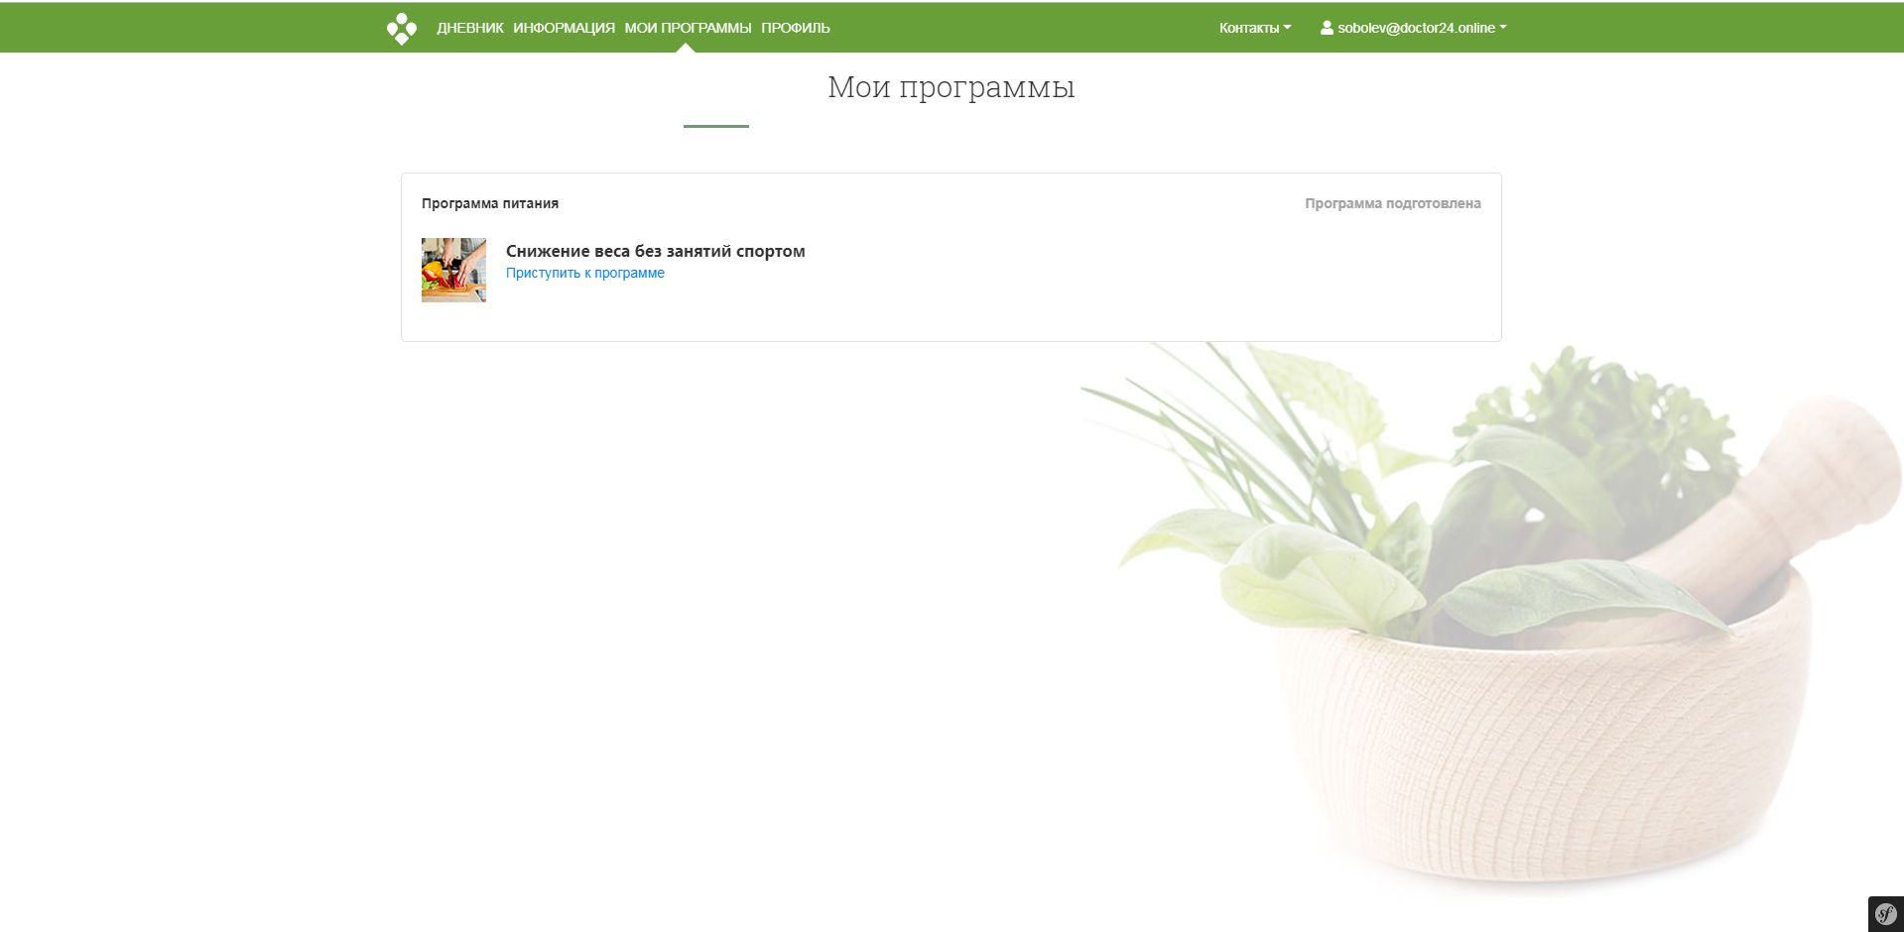
Профиль клиента. Профиль клиента
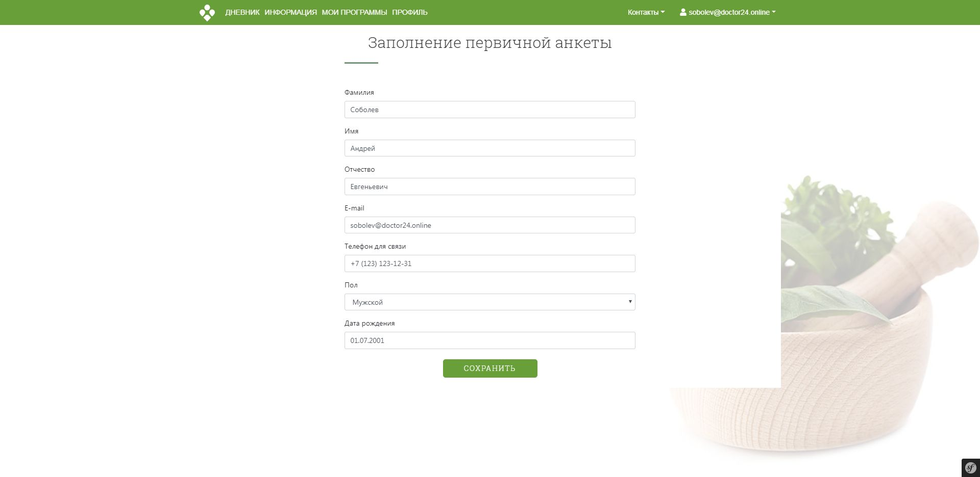

Профиль клиента. Заполнение антропоморфных параметров
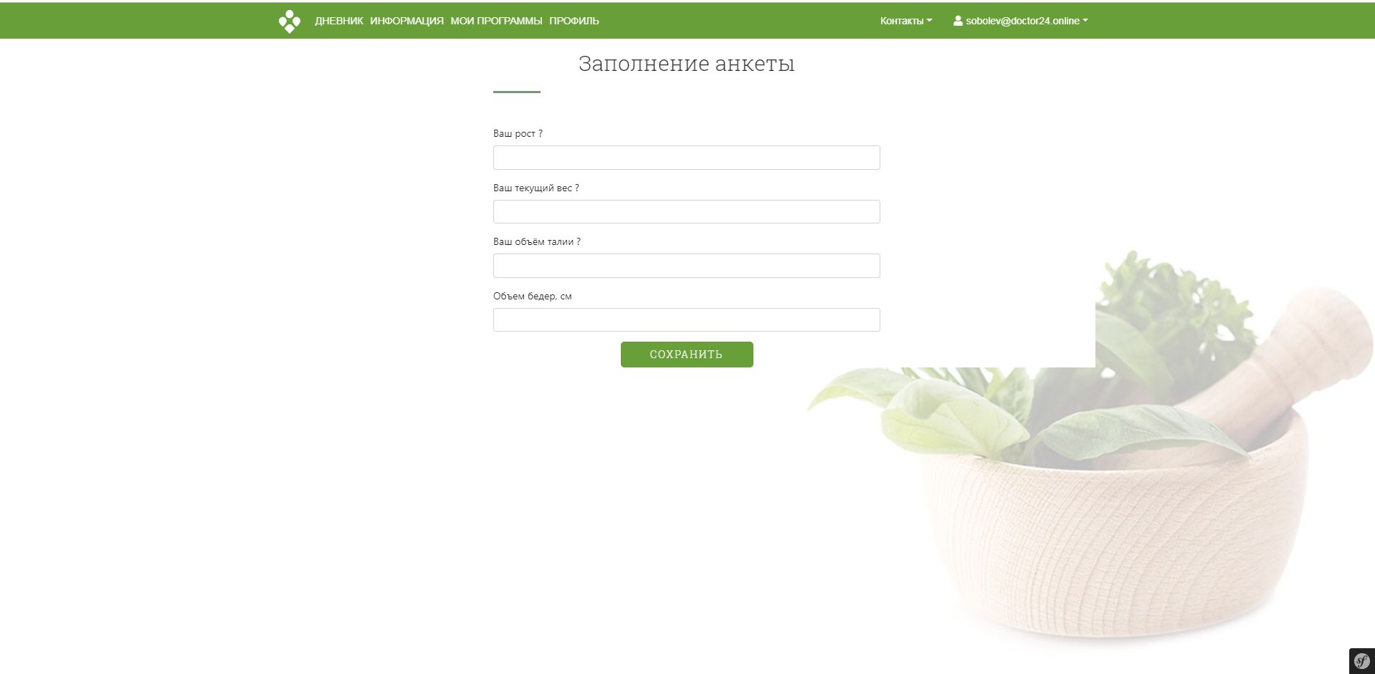

Профиль клиента
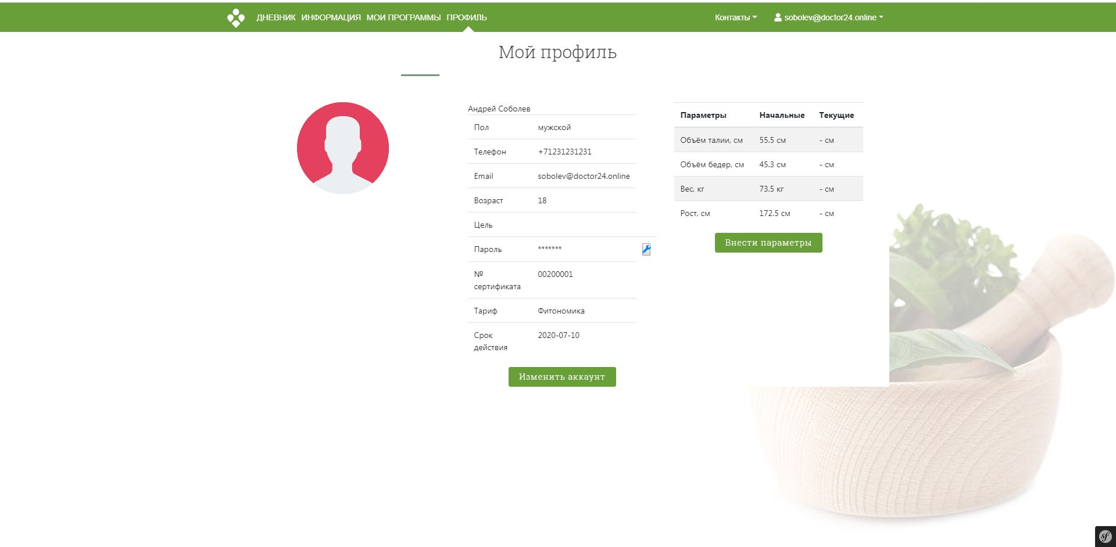
Фитономика. Администраторская часть. Окно авторизации
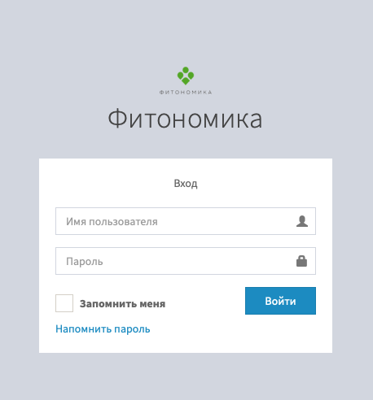

Фитономика. Администраторская часть. Главная страница
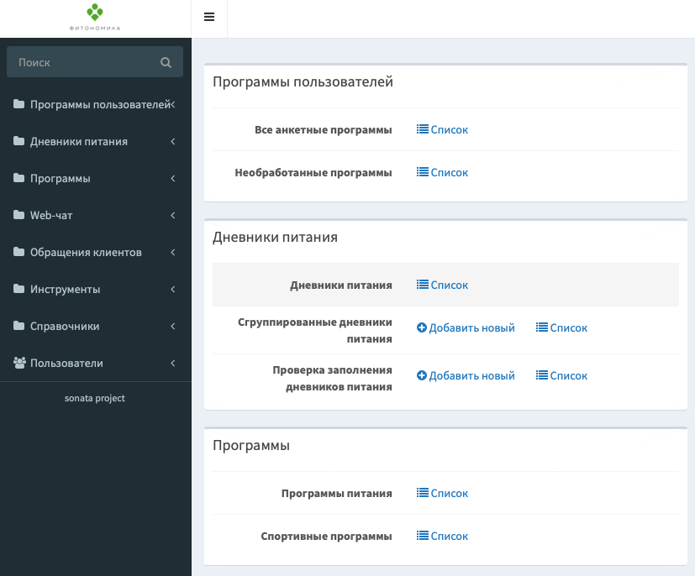
Фитономика. Администраторская часть. Программы пользователей
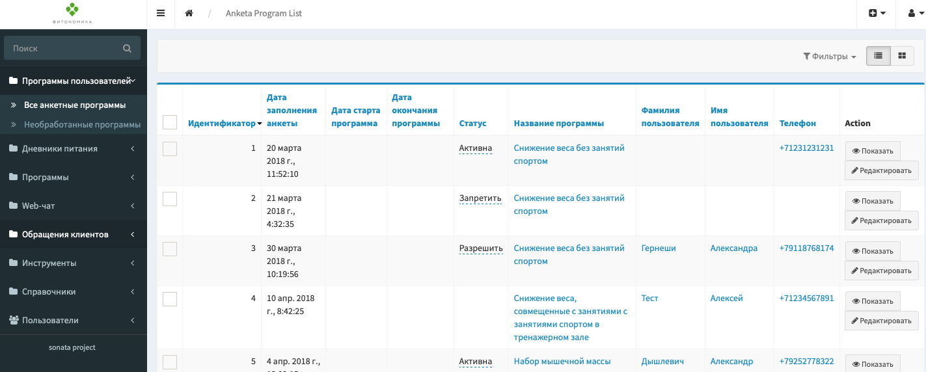
Фитономика. Администраторская часть. Программа питания пользователя
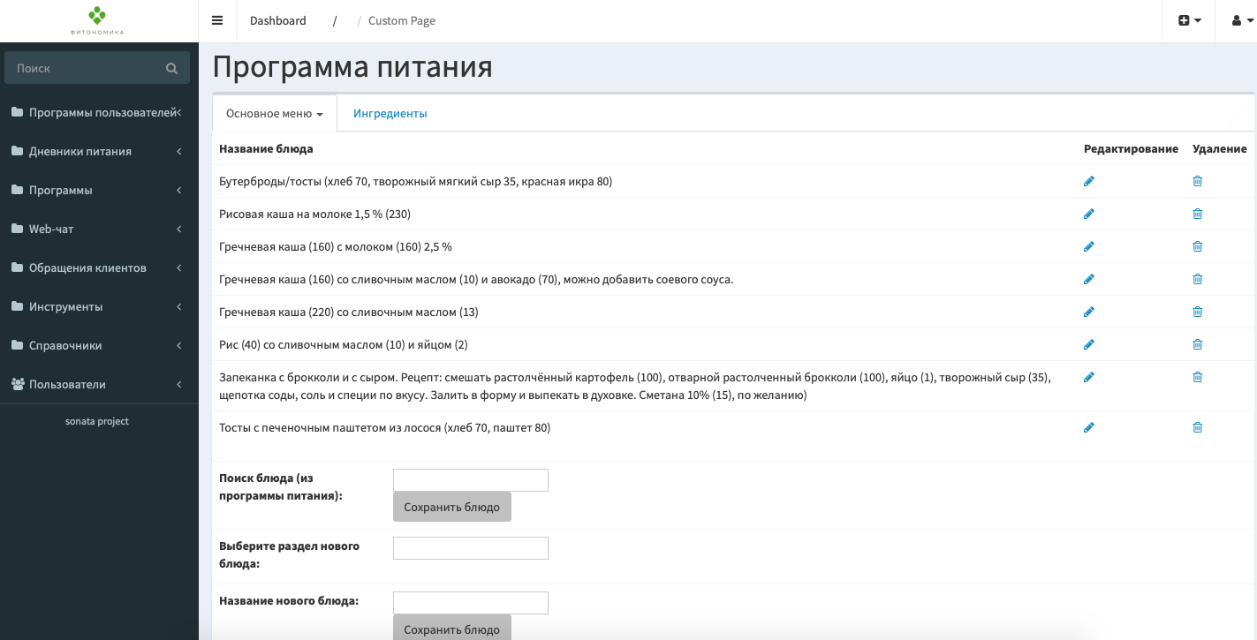
Фитономика. Администраторская часть. Программа питания пользователя. Ингредиенты
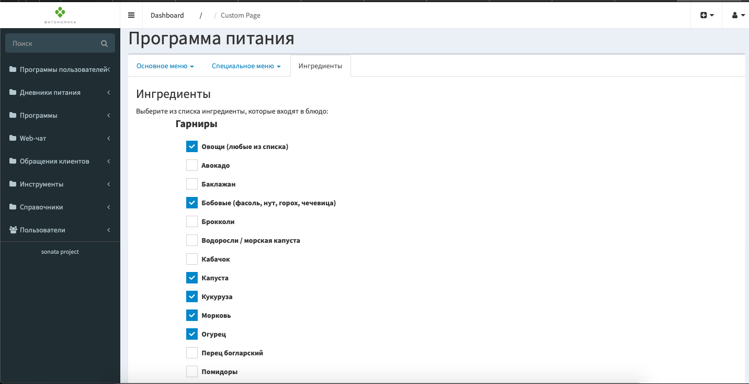
Фитономика. Администраторская часть. Дневники питания
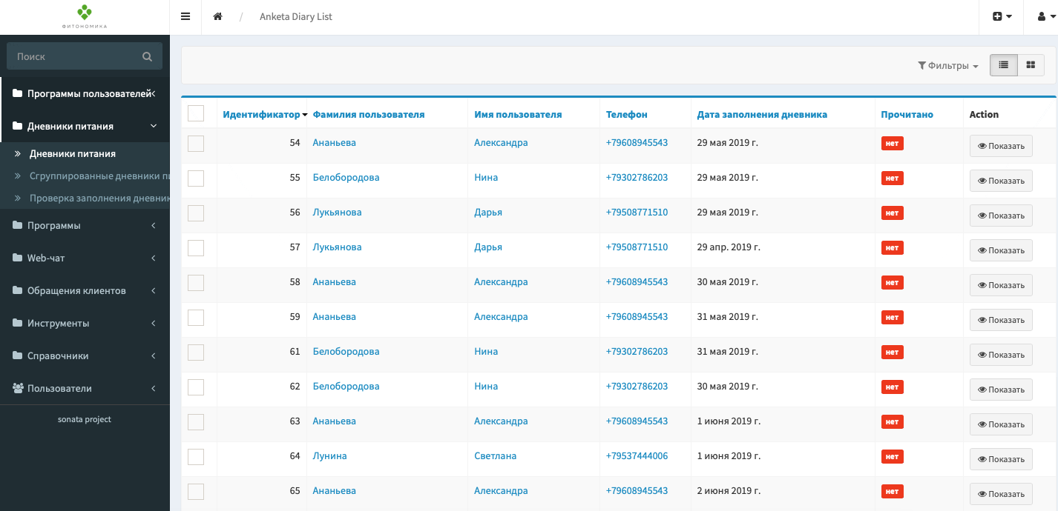

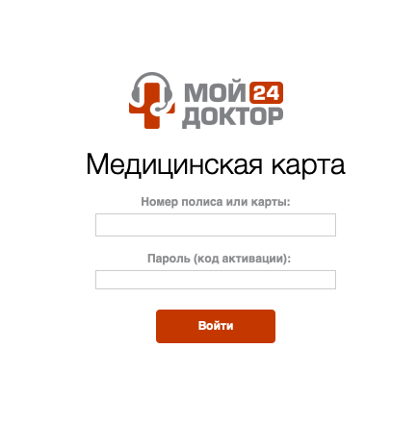
Проект Доктор 24
Личный кабинет
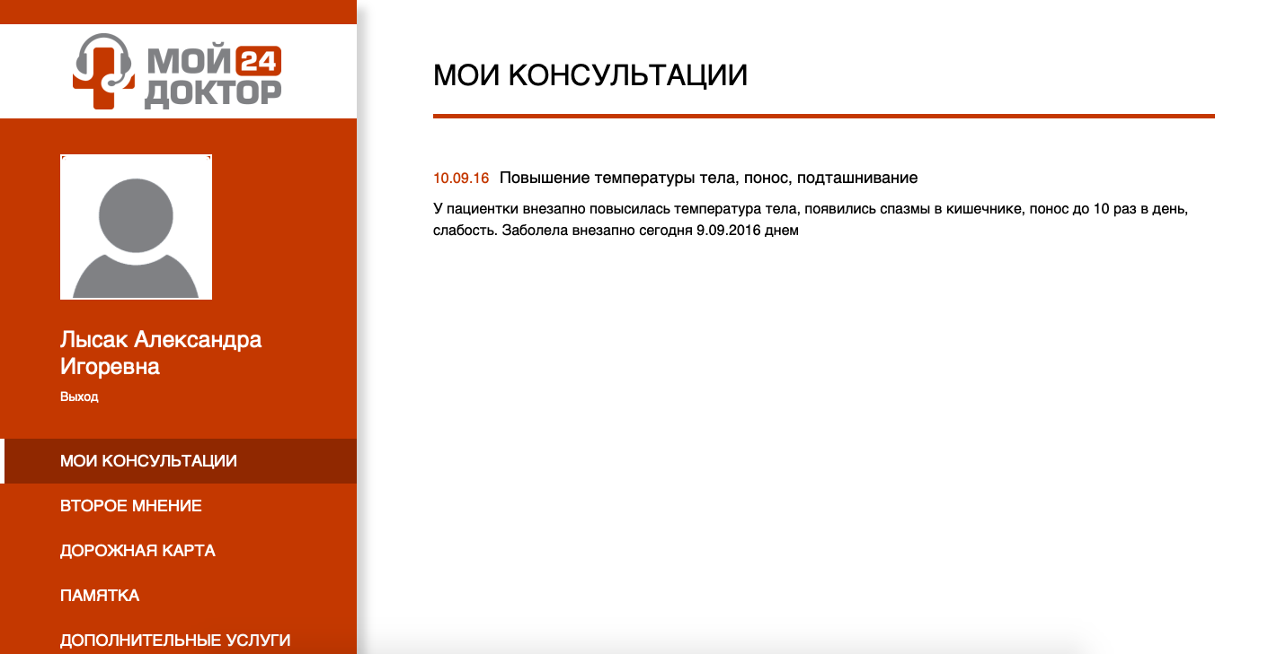

Личный кабинет. Внутренний вид консультации.
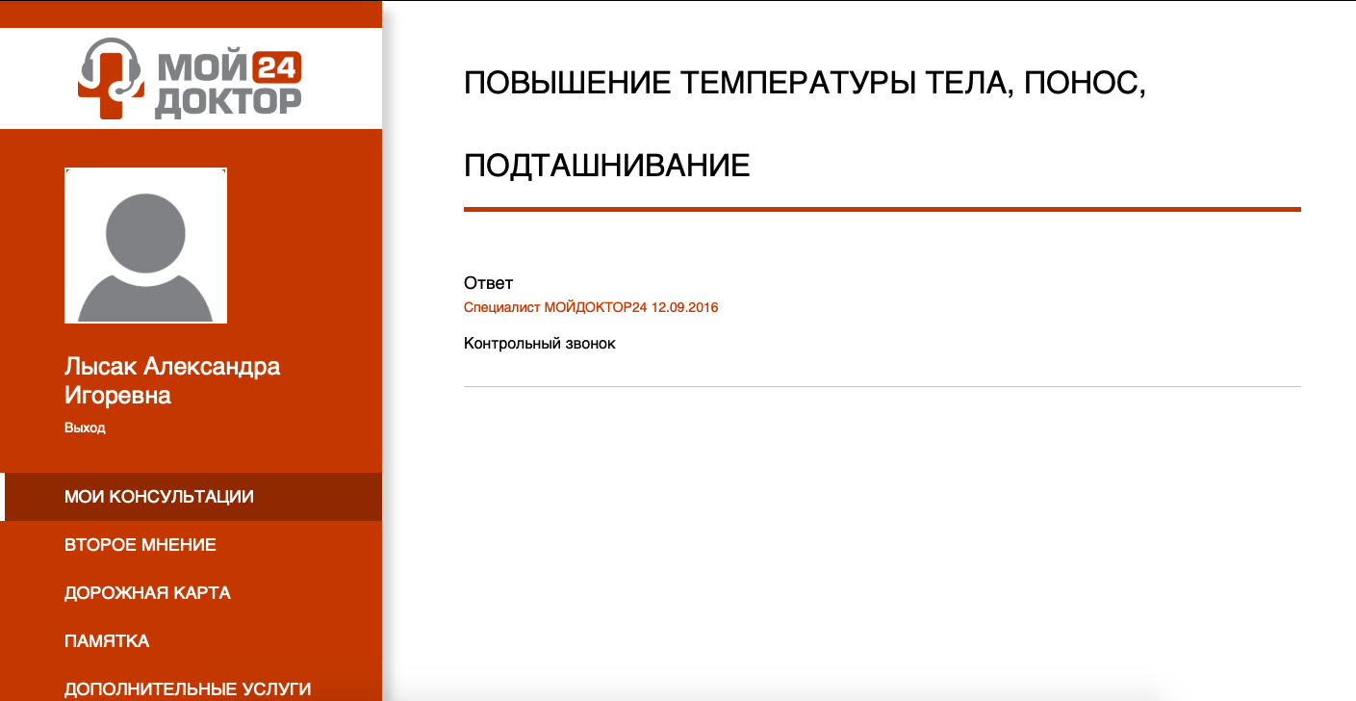

Личный кабинет. Профиль клиента
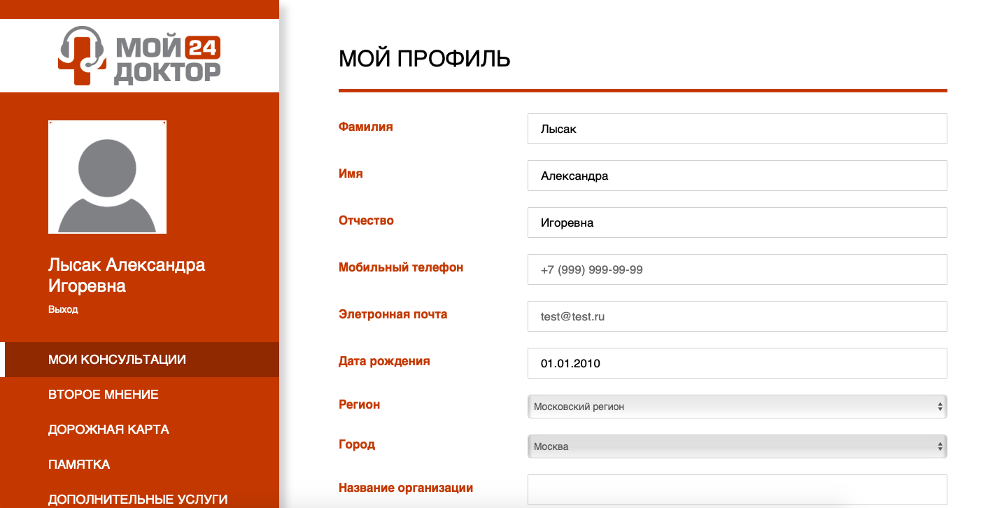
Личный кабинет. Второе мнение
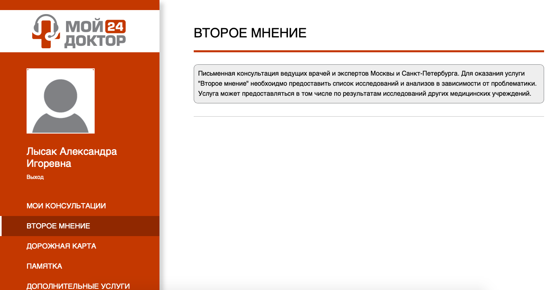
Личный кабинет. Памятка
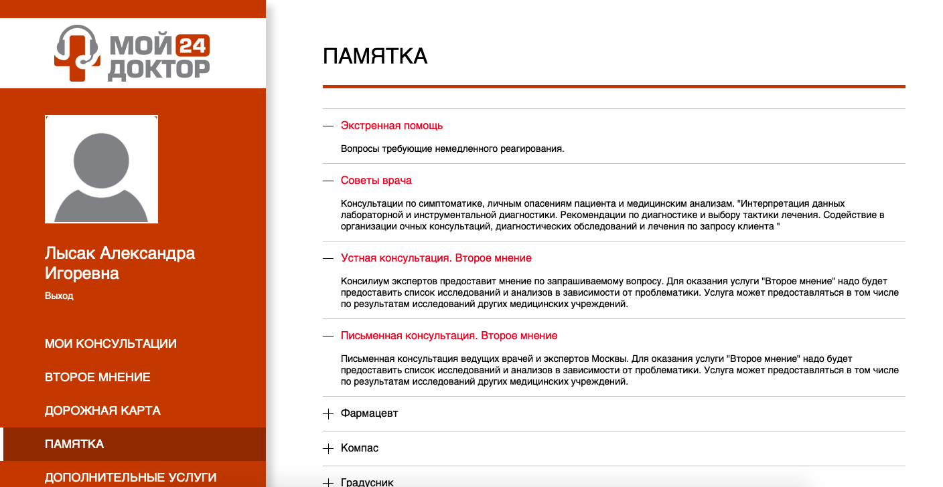
Личный кабинет. Анккета
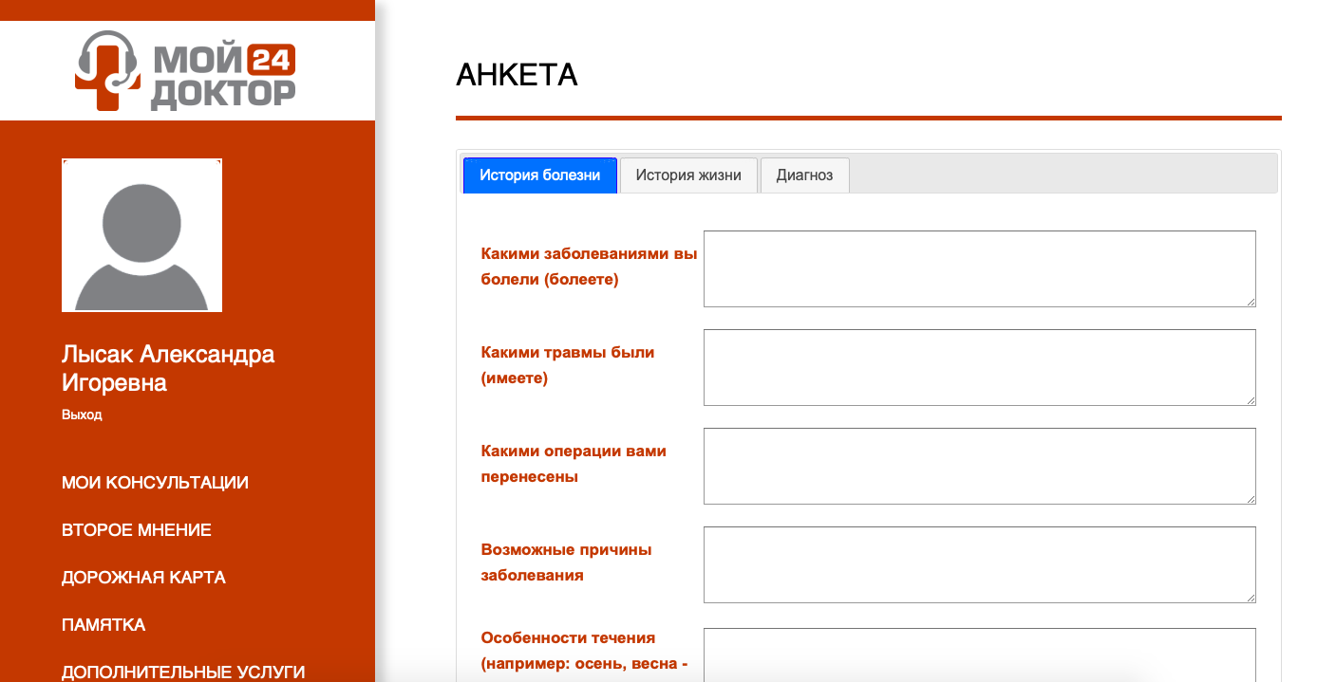

Личный кабинет. Письменный вопрос
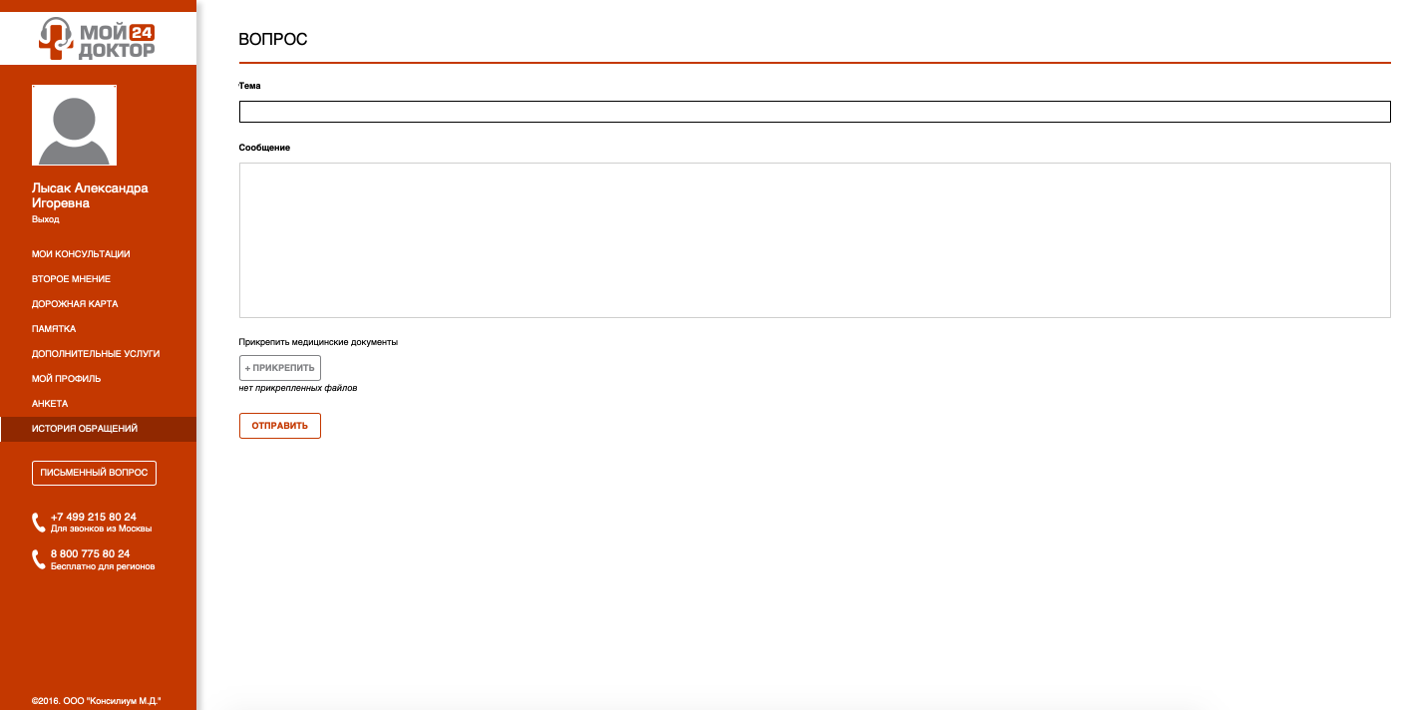
CRM Колл-центр

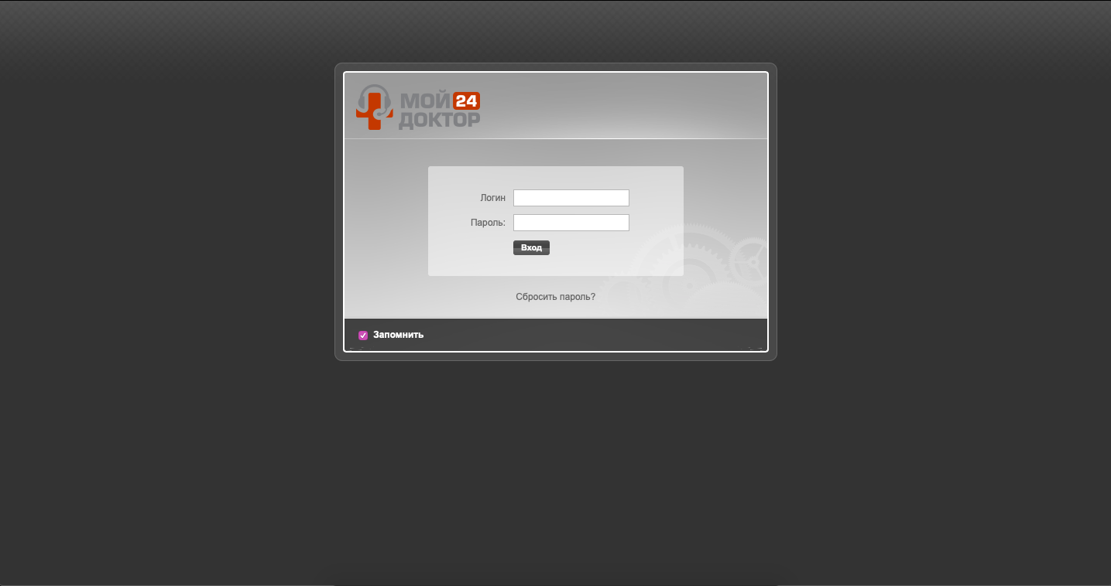
Поиск клиента
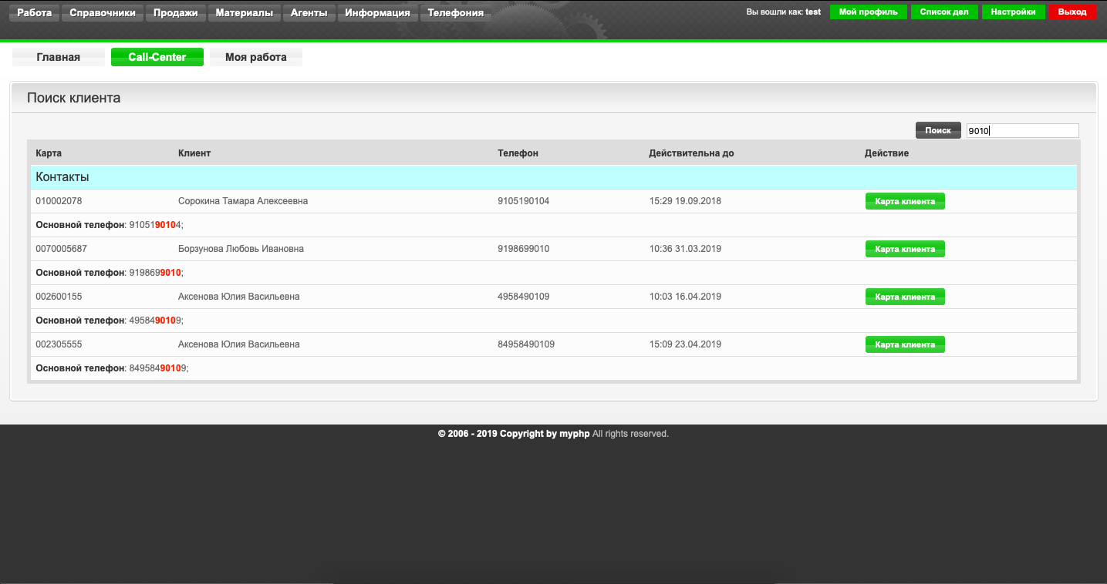

Текущие задачи
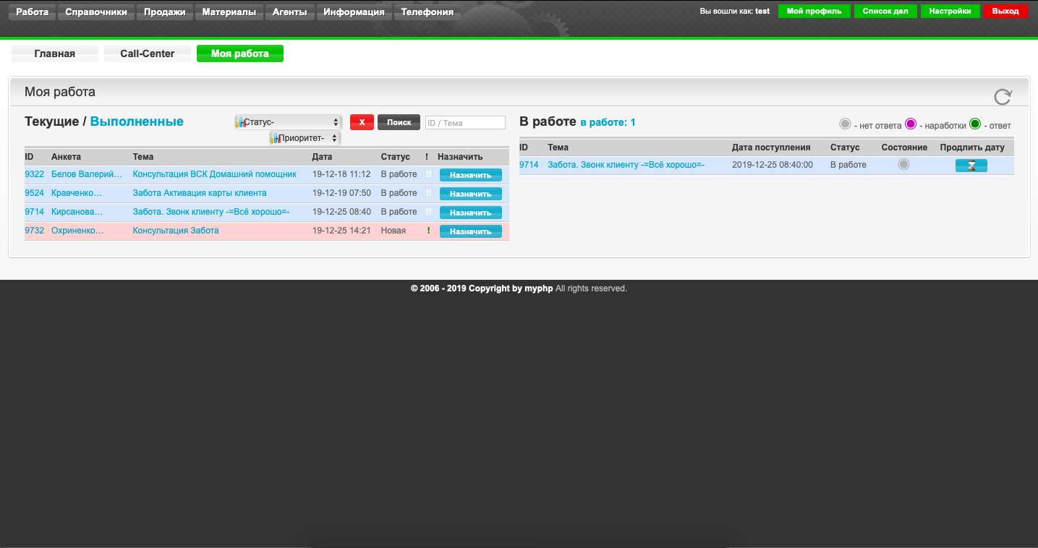
Карта клиента. Заведение задачи
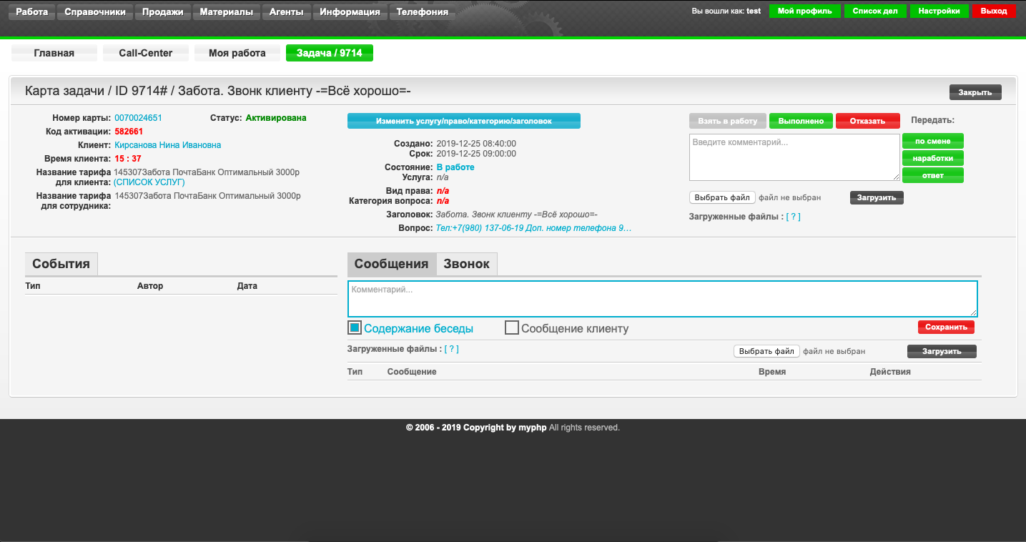

Привязка задачи к типу услуги
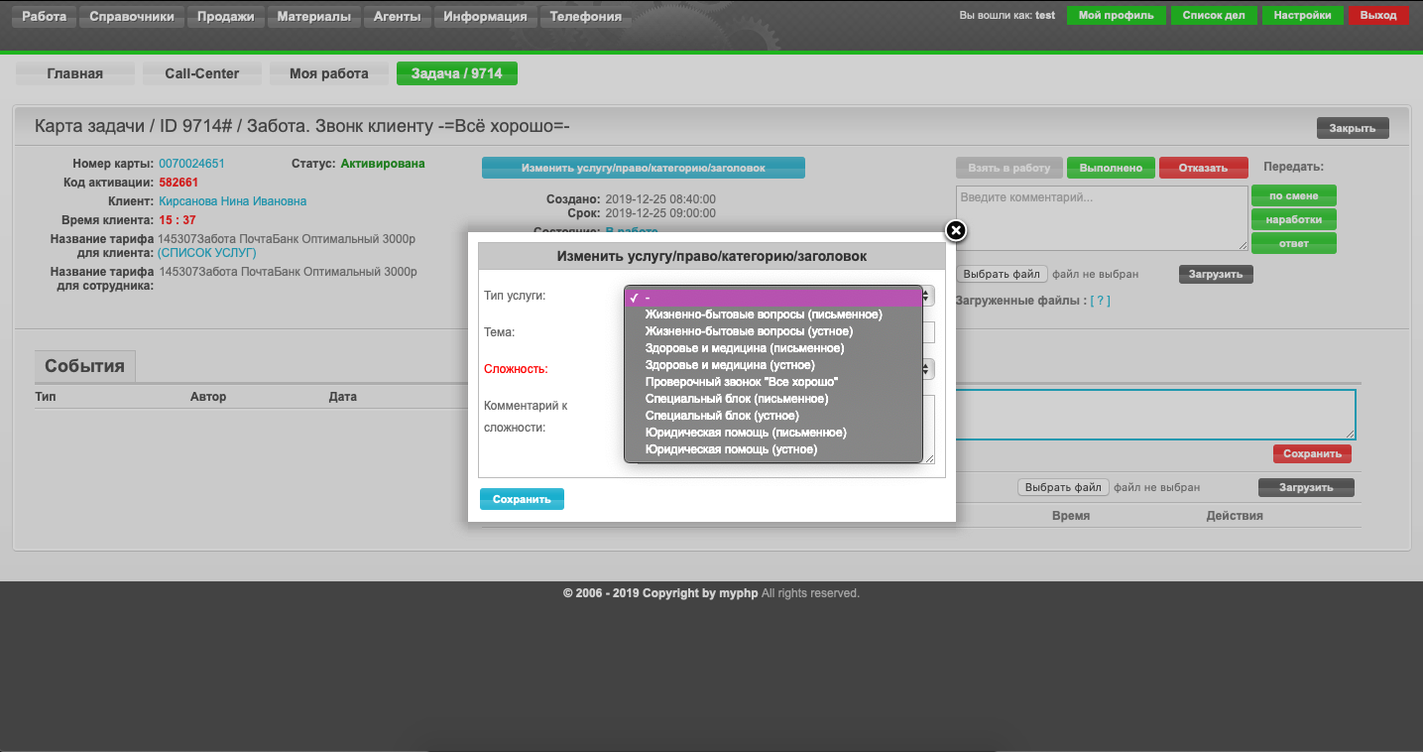
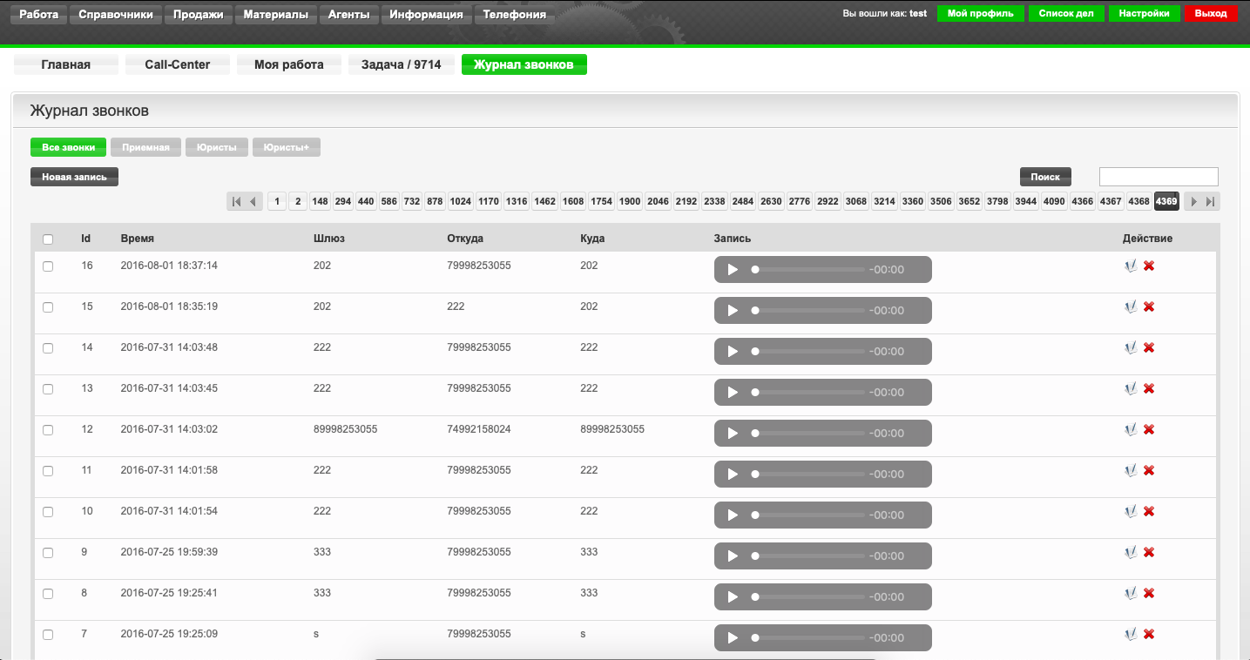
Виртуальный колл-центр. Прослушивание звонков

